Deux chercheurs de l’UMR Agroécologie décorés de l’ordre du Mérite agricole
Mardi 11 avril, à Paris, Stéphane Le Foll, ministre de l’Agriculture, de l’Agroalimentaire et de la Forêt a décoré de l’ordre du Mérite agricole Nicolas Munier-Jolain et Xavier Reboud, chercheurs à l’UMR Agroécologie de l’INRA Bourgogne-Franche-Comté. Ils ont été distingués pour leurs contributions respectives au développement de l’agroécologie. La cérémonie comptait une trentaine de récipiendaires, dont une dizaine d’agents de l’INRA.
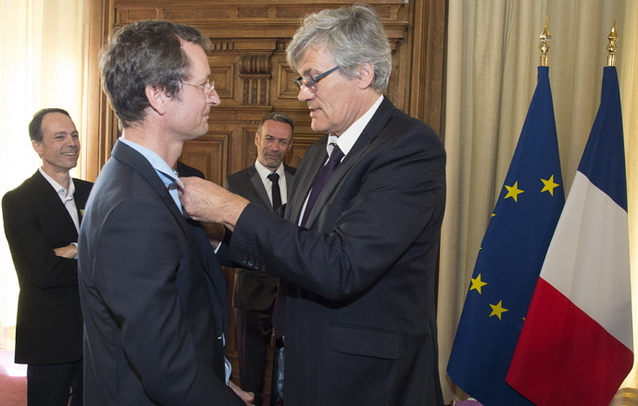
Par Ludovic Piquemal
Mis à jour le 24/04/2017
Publié le 24/04/2017

Nicolas Munier-Jolain a été récompensé pour sa contribution à l’animation et à la valorisation du réseau de fermes DEPHY pour la démonstration de systèmes de culture économes en pesticides, notamment en lien avec les résultats de la récente thèse de Martin Léchenet, qu’il a encadrée. Pour mémoire, ce travail montre que la réduction d’usage de pesticides est possible sans dégradation des performances productives et économiques à l’échelle des exploitations. Mieux : qu’une transition généralisée vers des systèmes plus économes en pesticides aurait des impacts bénéfiques sur l’indépendance protéique de la France et sur sa balance commerciale.
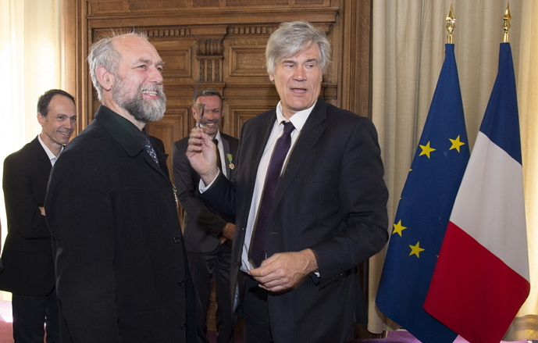
Xavier Reboud, lui aussi promu par le Ministre de l'Agriculture. © Inra
Xavier Reboud, lui, s’est vu décoré pour sa contribution à l’animation du métaprogramme SMaCH (Sustainable Management of Crop Health = Gestion Durable de la Santé des Cultures), dont le défi est de mener des recherches pour réconcilier production agricole et durabilité. Pour cela, SMaCH vise à mettre au point de nouveaux systèmes de culture ainsi que les outils d’accompagnement de ces innovations et de porter la réflexion sur l’objectivation des bénéfices obtenus sur leurs facettes économique, sociale et environnementale.

